§ 21. Земельная и военная реформы в Риме
Дата:
Фамилия, имя:
Класс:

1. Выберите правильные ответы.
Тиберий и Гай Гракхи считали необходимым принять земельные законы, потому что: а) дешевый труд рабов способствовал разорению свободных земледельцев (крестьян, имевших небольшие наделы обрабатываемой земли);
б) завоевательные походы римской армии на долгие годы отвлекали крупных землевладельцев (богачей, скупавших земли земледельцев и создававших огромные земельные хозяйства, в которых работали только рабы) от пополнения своих хозяйств рабами;
в) возникла угроза ослабления римской армии, основу которой составляли свободные земледельцы;
г) возникла угроза восстания рабов, скопившихся в Риме.

2. Рассмотрите иллюстрацию «Римский легионер» на с.90 и опишите вооружение и одежду римского легионера времен Гая Мария.
___________________________________________________________________________________________________________________________________________________
________________________________________________________________________

3. Дополните утверждение. Военная реформа Гая Мария приостановила разорение земледельцев Италии и укрепила Римское государство, потому что
___________________________________________________________________________________________________________________________________________________
________________________________________________________________________

4. Начертите ленту времени и обозначьте на ней даты, связанные с деятельностью братьев Гракхов (избрание народными трибунами) и Гая Мария (осуществление военной реформы).

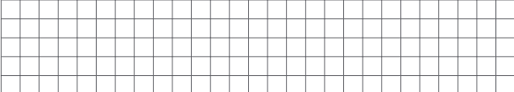

5. Согласны ли вы с утверждением, что Тиберий и Гай Гракхи — защитники бедных римских граждан? Свой ответ обоснуйте.
___________________________________________________________________________________________________________________________________________________
________________________________________________________________________

